Hej och välkommen till Sunne skridskoklubb!
Vi är en kamratförening där vi försöker lära våra barn och ungdomar grunder i skridskoteknik och konståkning. Vi hoppas på ett starkt föräldraengagemang. Vårt enda krav är att barnen ska kunna åka själva på isen utan stöd.
Ingen kan göra allt men alla kan göra något!
Vår förhoppning är att våra åkare ska ha ett bra kamratskap både på och utanför isen och ha roligt och utvecklas tillsammans.
Istider
Ligger på vår hemsida laget/sunnesk.se. Grupperna är indelade i färgmarkeringar eftersom vi delar upp istiderna mellan olika grupper med reservation för ändringar p.g.a. hockeymatcher och cuper.

Märkestagning
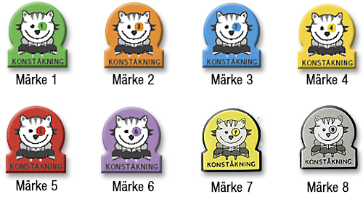
Vi jobbar med Leo märken i konståkningsskolan. För att få ta av sig hjälmen på isen under träning och tävling kräver svenska konståkningsförbundet att man ska ta de åtta olika teknikmärken och sedan i samråd med tränare och vårdnadshavare diskutera hjälmen. Tränarna ansvarar för märkestagningen.

Huvudtränare:
Isabelle Andersson och Filippa Persson
Tränarnas ansvarsområde:
- Tränarna sköter gruppindelning och planerar träningarna.
- Åkarna delas in i grupper beroende på tekniska färdigheter och antal ledare för dagen.

Avgifter:
Kostnaderna gäller för höst och vår termin: 600:-
Tävlingslicens 350:- för de som klarat märke 8, och ska göra test eller tävla. För vår tränare Carolina Schützer
Övriga avgifter för slingor eller läger kommer information under säsongen.

Bankgiro nr: 5439-9944
OBS! glöm inte skriva åkarens man vid inbetalningen.
